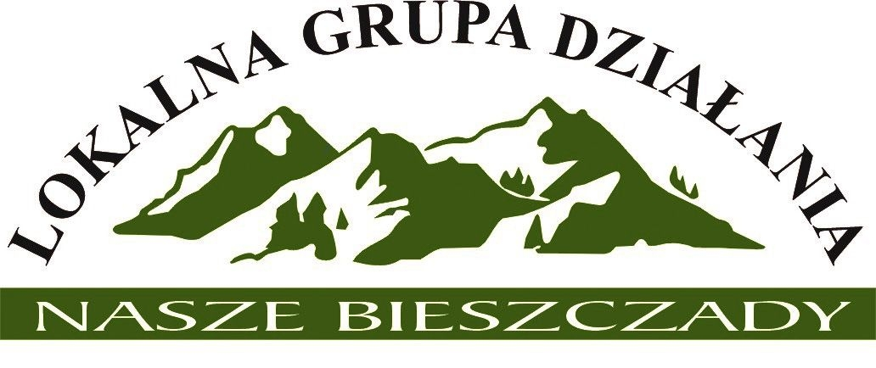

Uchwała nr 2/2023

Walnego Zebrania Lokalnej Grupy Działania Nasze Bieszczady
z dnia 05 czerwca 2023 r.

w sprawie udzielenia absolutorium Zarządowi LGD Nasze Bieszczady za 2022 r.

Na podstawie §22 ust. 8 pkt 7 Statutu Lokalnej Grupy Działania Nasze Bieszczady Walne Zebranie uchwala, co następuję:

§1
Udziela się absolutorium Zarządowi Lokalnej Grupy Działania Nasze Bieszczady za rok 2022.

§2
Uchwała wchodzi w życie z dniem podjęcia.

.……………………………………
Przewodniczący Walnego Zebrania
Lokalnej Grupy Działania Nasze Bieszczady

Za przyjęciem uchwały głosowało: …. członków
Przeciw przyjęciu uchwały głosowało: …. członków
Wstrzymało się od głosu: …. członków

